清華簡《四告》“寵之克之”解

（首發）

張恆

復旦大學出土文獻與古文字研究中心
“古文字與中華文明傳承發展工程”協同攻關創新平臺

清華簡《四告（四）》簡46—49有如下一段：
今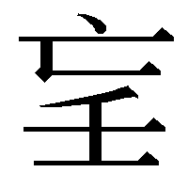（望）鴟或（又）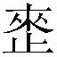（來）族集於先公之宗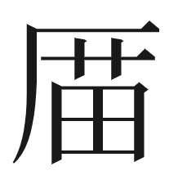（廟）。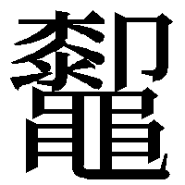（齊）先（洗）朕心，敢用二丁，先吉玉卲（昭）告北方死（尸）。者魯！大宗，弋（式）陟降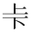（上下），古（固）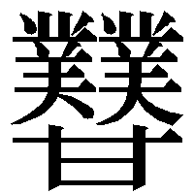（業）乃家。母（毋）念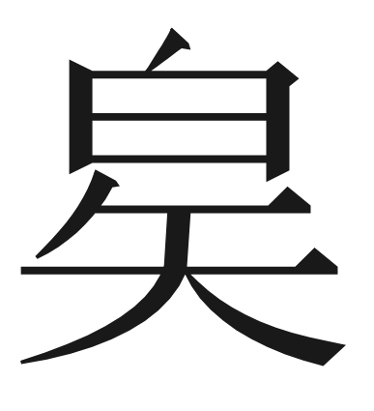（斁）哉，公爲不吳（虞）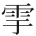（越）不吉、訞（妖）羕（祥）。尚卑（俾）（望）氐（鴟）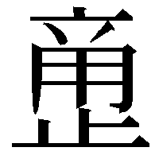（憯）亟此隻（獲），卑（俾）隻（獲）卑（俾）執，卑（俾）死卑（俾）㝪（執）。曾孫亓（其）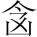（擒）之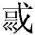（馘）之，寵之克之。
這段簡文大概是説，召伯虎因爲“望鴟”集於先公之宗廟，向北方尸禱告，希望能夠保佑王家，快速捕獲、殺死“望鴟”，平定不吉、妖祥之亂。
根據王寧、胡敕瑞等先生的論述，“望鴟”很可能是文獻中記載的“茅鴟”、“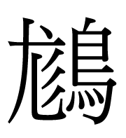鴟”、“明夷”或“鵩鳥”等一類的不祥之鳥，所見之地大概會出現災禍。因此，召伯虎看到“望鴟”來集，認爲會帶來“不虞、不吉、妖祥”，所以祭禱北方尸，希望能夠快速捕獲、殺死不祥之鳥，從而平息禍亂。
其中“寵之克之”一句難以理解，整理者如字讀，但未加注解，或有學者將“寵”讀爲“撞”或“沖”。既與楚簡用字習慣不合，又不能很好的講通簡文。從通假上考慮，很難能夠想到一個合適的詞讀通簡文。因此，我們很懷疑“寵”字可能是一個訛字。
“寵”字原圖版作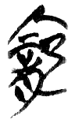，《四告》中另一個整理者釋爲“寵”的字見於簡29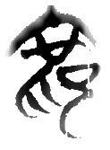，與此寫法有異。沈培懷疑簡29之字可能是从“咠”形之訛，張飛則贊同整理者意見，對字形加以補證，並將“（寵）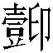（懿）朕心，毋慆於非常事”之“寵懿”讀爲“恭懿”。另有“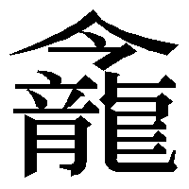”字，見於《四告》簡17“剌（烈）且（祖）武王大（戡）氒（厥）啻（敵）”，其中“”字作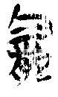。對比簡49所謂的“寵”字，可知“”與之寫法十分近似，有訛混的可能。“寵”與“”的構形差別主要在於：“寵”从“宀”，而“”从“今”。戰國楚簡中，“今”上部所从的寫法已經完全和“勹”同形。我們知道在古文字尤其是戰國文字中，“宀”形左右兩筆稍微寫地不對稱，便和“勹”形沒有太大差別。因此，“宀”形和“勹”形常常互作無別。以下略舉較爲典型的幾例：
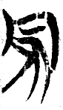（上博簡《緇衣》簡11“家”）；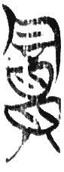（上博簡《緇衣》簡22“富”）
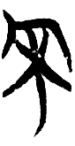（上博簡《緇衣》簡23“宋”）；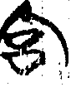（上博簡《三德》簡8“宮”）
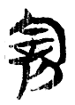（上博簡《柬大王泊旱》簡10“宰”）；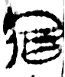（包山簡157“倌”）
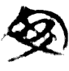（包山簡181“安”）；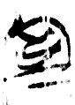（包山簡255“室”）
以上是“宀”形常常可以寫作“勹”形的例子。
而且，“今”上部所从也可以寫的與“宀”形十分接近，例如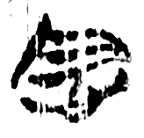（清華簡《厚父》簡8“念”）、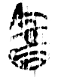（清華簡《大夫食禮記》簡10“酓”）、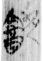/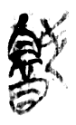（清華簡《大夫食禮》簡30/31“㱃”）；“於”右上所从一般作“勹”形，也可以寫作“宀”形，例不繁舉。總之，“宀”與“勹”互作無別，常常訛混。拋開“今”右下部所从的兩短橫筆不談，單純對比《四告》簡17的與簡49的的上部兩筆，也可以看出所謂的“宀”與“勹”差別不大，極易混淆。
雖説“宀”與“勹”互作無別，但是“”字所从的畢竟是“今”，而“今”與“宀”或“勹”的區別還是明顯的，即“今”右下所从的兩短橫筆一般是不會省略的（甚至還會在兩短橫筆左邊加上一短豎筆或一撇筆）。如何解釋這一點，需要從幾個从“今”聲的字談起。
郭店簡《唐虞之道》簡27引《吳（虞）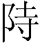（志）》曰：“大明不出，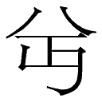（萬）勿（物）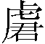（皆）訇。”其中“訇”作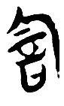，關於此字的釋讀，聚訟紛紜。其中，黃錫全認爲此字是从“言”、“今”聲的“訡”，其中“言”旁上部所从兩橫筆可以與“今”下部所从兩橫筆共用。這一認識十分具有啟發性，但是他將“訇（訡）”讀爲“陰”則不妥。另外，由於黃文所舉例證不甚貼切，且論述簡略，因此所信者不多。以下試作補充論證。
“大明”，在文獻中或指“日”，或指“月”，或指“日月”。文獻中與“大明不出，萬物皆訇”語義表達正好相反的例句如：
《六韜·發啟》：“大明發而萬物皆照，大義發而萬物皆利，大兵發而萬物皆服。”
《莊子·齊物論》：“昔者十日並出，萬物皆照。”
與之相關的表達又如：
《禮記·經解》：“故德配天地，兼利萬物，與日月並明，明照四海，而不遺微小。”
《禮記·孔子閒居》：“天無私覆，地無私載，日月無私照。”
所謂“不遺微小”、“無私照”，實際就是“萬物皆照”。要之，“大明發”“十日並出”“日月並明”時，“萬物”是皆“照”的。相反地，大明不發、十日不出、日月不明，則萬物“不照”。簡文“大明不出”則“萬物皆訇”。對比可知，“訇”就是“不照”的意思。《説文·火部》：“照，明也。”《朙（明）部》：“朙（明），照也。”“明”與“照”互訓。可知“不照”，就是不明，即暗。這是最爲直接的。“明”與“暗”或“晦”是相對的概念，而“陰”與“陽”是相對的概念，所以簡文“訇”讀爲“暗”比讀爲“陰”合適。文獻中，“暗”或作“闇”、“黯”等，常常可以和“照”對文或互見。《戰國策·秦策三》“范睢至秦”節：“終身闇惑，無與照奸。”《春秋繁露·奉本》：“夫至明者其照無疆，至晦者其暗無疆。”《楚辭·九辯》：“彼日月之照明兮，尚黯黮而有瑕。”
所謂的“訇”其實就是“訡”字。“訇”從字形上看分明就是从“勹”从“言”的，研究者們爲了讀通簡文，或認爲此字所从“言”是“音”的訛誤，但“勹+音”的字形亦不見於文獻，遂又認爲“勹”是“宀”形的訛變，這樣“𡩘”字便見於晉系文字了。如此則過於巧合和牽強，令人懷疑。實際上，“訇”就是“訡”字，“訡”字較爲完整、規範的寫法見於清華簡《皇門》簡9—10：“是人斯廼訡（讒）惻（賊）□□”，今本《逸周書·皇門》作“是人斯乃讒賊媢嫉”。其中，“訡”字作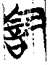，對比，可知兩者結構相同，字形相近。唯一的差別在於“今”旁右下所从的兩短橫筆劃。這一點與“”和“寵”的情況類似。
其實，不管是“”還是“訡”，其所从“今”中的兩短橫筆均可以由筆劃共用而簡省，同類型的例證如“酓”、“㱃”等字。清華簡《楚居》“酓”字凡24見，其中“今”下所从兩短橫筆皆與“酉”上所从兩橫筆共用，如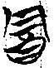（簡5）、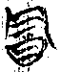（簡7）、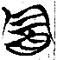（簡11）等，另外，清華簡《大夫食禮記》簡10“酓”字作（簡30），整理者隸定作“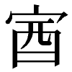”，看作是“酓”的訛字。其實如前所論，所謂的“宀”形就是“勹”形，只是寫的接近，而“今”下所从兩短橫筆又與“酉”上所从兩橫筆共用罷了。又如《大夫食禮》的簡30、31的“㱃”字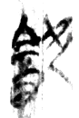、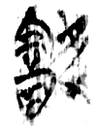等。由於“酓”“㱃”的字例很多，我們大致可以推測出其筆劃共用的演變過程。“今”下所从兩短橫筆有時會與“酉”上所从兩橫筆幾乎處於同一行，如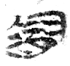（安大簡《詩經》簡112）、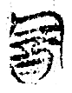（葛陵簡134）、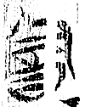（葛陵簡254），若“今”下所从兩短橫筆又與“酉”上所从兩橫筆寫的距離很近時，如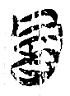（上博簡《弟子問》簡8）、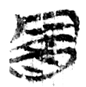（安大簡《詩經》簡112），如果不仔細觀察，“今”下所从兩橫筆極有可能會被認爲與“酉”下所从兩橫筆連寫而成。《楚居》、《大夫食禮》等“酓”、“㱃”形寫法可能就是這樣產生的。此外，“酓”字中，也有“今”下所从兩橫筆與“酉”上所从兩橫筆共用一筆的，如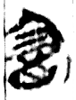（包山簡171）、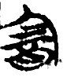（包山簡179）、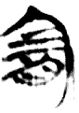（包山簡190）、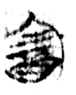（包山簡196）；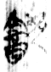（清華簡《大夫食禮》簡30）、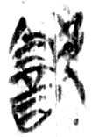（清華簡《大夫食禮》簡30）、（（清華簡《大夫食禮》簡31）。《楚居》、《大夫食禮》等“酓”、“㱃”字寫法也有可能是由此類寫法簡省而來。總之，不論是哪種情況，“酓”與“訡”“”的情況正可相互對照。“龍”上所从兩橫筆、“言”上所从兩橫筆與“酉”上所从兩橫筆的情況一樣，均可以與“今”下所从兩橫筆共用。
《楚辭·大招》載“清馨凍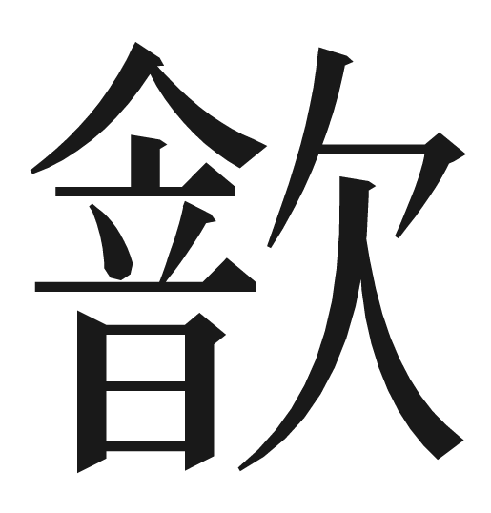，不歠役只”，王逸注：“，一作飲。”洪興祖補曰：“《集韻》作㱃。”可知，“”就是“㱃”的訛字。“”所从之“音”實乃“酉”之訛，楚文字中，“酉”可以訛寫作與“音”形近同，如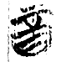（清華簡《耆夜》簡3）、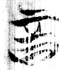（清華簡《厚父》簡13）、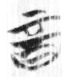（清華簡《攝命》簡16），又如《耆夜》簡1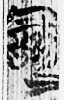（㱃）字所从。如前所論，“今”下所从兩短橫筆又可與“酉”或“音”上所从兩橫筆共用。因此，由於不認識訛變、簡省的“㱃”，抄寫者“照貓畫虎”，以致出現“”這種奇怪的形體。
另外，左塚漆盤方框第二欄B邊有“民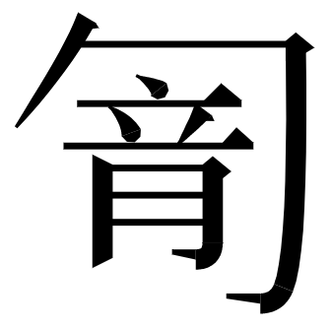”一語，原圖作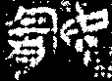，黃鳳春、劉國勝釋讀爲“民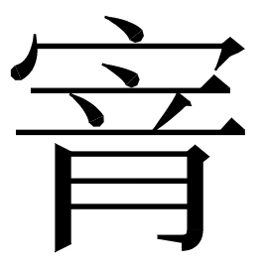（喻）”，劉信芳根據同欄“民昏”“民惃”皆是負面語，改讀爲“民偷”；高佑仁認爲此字上从“今”下从“肉”，改釋爲“民肣”，蘇建洲在此基礎上讀爲“民唫（噤）”；朱曉雪細審圖版，認爲此字上从“今”下从“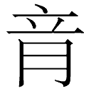”，且“今”與“”共用筆畫，懷疑讀爲“寵”，理解爲驕縱，黃傑、程少軒等認同釋讀爲“寵”的説法。其中，程氏認爲朱曉雪“今”與“”共用筆畫的説法實不必要，可將此字直接看作是“寵”字省形。今按，此字下部从“”當無疑義，然上部分明从“勹”，畢竟與“宀”不同，仍有可疑之處。由上文論述可知，此字看作“”字省形的可能亦不能完全排除，具體釋讀有待進一步研究。
總此，《四告》簡49所謂的“寵”字極有可能是“”字的誤認、訛寫。如此，“寵〈〉之克之”應當讀爲“戡之克之”。關於“戡”，張富海論之已詳，引述如下：
“戡”字，《説文》訓“刺”，與“抌”“揕”是同源詞，其讀音《説文》大徐音竹甚、口含二切；《玉篇》訓“小斫”，竹甚切，又苦耽切；《篆隸萬象名義》訓“刺”，只有竹甚切的音，無溪母讀音；《廣韻》張甚切，訓“小斫”，又口含切，訓“勝”和“克”。可知，知母讀音是其本音，溪母讀法實際是同義換讀爲“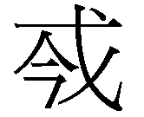”，非其本音。《説文》：“，殺也。”《廣韻》又訓刺。古書中勝、克、殺義作“戡”（如《西伯戡黎》），是後起寫法。清華簡勝、克、殺義的“戡”均寫作“”“”“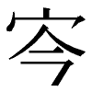”等从“今”聲之字，如《尹至》簡5：“自西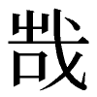（戩）西邑，（戡）亓（其）又（有）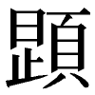（夏）。”《祭公之顧命》簡12：“隹（惟）文武中大命，（戡）氒（厥）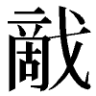（敵）。”《四告》簡5：“至戎於殷，咸（戡）氒（厥）啻（敵）。”簡17“剌（烈）且（祖）武王大（戡）氒（厥）啻（敵）。”
張文還指出表示“勝、任”義的“堪”是“勝、克”義的“戡”的引申義。這與“克”由“戰勝、克服”義引申出“勝任、能夠”義是平行的。在古文字中“堪”也是用“”“念”等“今”聲之字表示的，如眉壽鐘（《集成》00040、00041）“（堪）事朕辟皇王”、梁其鐘（《銘圖》00188、00190）“（堪）臣皇王”、史牆盤（《集成》10175）“（堪）事厥辟”，清華簡《保訓》簡3“今朕疾允病，恐弗念（堪）終。”
文獻中有“克”“堪”連用之例，如：《書·多方》：“惟我周王，靈承于旅，克堪用德，惟典神天。”清華簡《祭公之顧命》簡6“克夾卲（詔）成康”，今本《逸周書·祭公》對應作“用克龕紹成康之業”。文本有所變改，其中“龕”即“”之訛，“克龕”即“克堪”，勝任、能夠。時代稍晚的《後漢書》中也多見“克堪”一詞，如“非朕小子眇身所能克堪”、“惟彼數公，懿德大雅，克堪王臣，故宜式序”等等。亦有“克戡”直接連用之例，如《太平御覽》卷三〇五引曰：“湯在鏕宮，夢神謂之曰：‘夏桀無道，汝克戡之。’”上引例證可以作爲我們釋讀“戡之克之”搭配使用的文獻佐證。
“戡之克之”上接“擒之馘之”而言，是“擒之馘之”進一步的結果，表示戰勝、克服、平定“望鴟”之亂。這樣釋讀文從字順。

附記：拙文乃2023年研一上學期提交給郭永秉老師“戰國文字研究論著選讀”課程論文《清華簡零劄三則——“諸爾多子、丕謀威儀、寵之克之”解》中的一節，其中主要觀點，筆者亦曾於2023年一次組會上與鄔可晶、陳琦、肖海華討論過。2024年3月13日，蒙陈琦告知，《漢語史學報》第29輯（簡訊）載有孫興金《郭店簡〈唐虞之道〉“訇”字諸解平議及新釋》一文；近日又見《首屆“大美漢字”出土文獻與古文字青年學者論壇論文集》所收李美娟《新見楚系文字同形例“龕”與“寵”——清華簡若干“寵”字的釋讀》一文。二文與拙文具體論述容或有不同，部分結論亦不盡相同，因將舊文刊出，聊供諸君一哂。文中具體論述和觀點一仍其舊。

參看滕勝霖：《説楚簡裏的“鼅”和“鼄”》，《漢字漢語研究》2023年第1期。
參看單育辰：《溫縣盟書“憯亟視之”解》，《考古與文物》2022年第4期。
清華大學出土文獻研究與保護中心編，黃德寬主編：《清華大學藏戰國竹簡（拾）》，上海：中西書局，2020年，第123頁。
王寧：《清華簡拾〈四告〉之四的缺簡問題》，復旦大學出土文獻與古文字研究中心網，2021年5月31日，http://www.fdgwz.org.cn/Web/Show/4794；胡敕瑞：《清華簡〈四告〉校讀劄記》，《語言學論叢》，第64輯，北京：商務印書館，2021年，第154—157頁。
參看朱國雷：《〈清華大學藏戰國竹簡（拾）〉集釋及相關問題研究》，武漢大學碩士學位論文，2022年，第90頁。
張飛：《清華十〈四告〉簡29“寵”字補釋》，《民俗典籍文字研究》第28輯，北京：商務印書館，2021年，第182—186頁。
較爲集中的引述參看武漢大學簡帛研究中心、荊門市博物館編著：《楚地出土戰國簡冊合集（一）·郭店楚墓竹書》，北京：文物出版社，2011年，第69頁；薛培武：《從〈唐虞之道〉“訇”的一種可能的解讀説到甲骨文中的“圍攻”戰》，武漢大學簡帛網，2018年8月30日，http://www.bsm.org.cn/?chujian/7945.html。
廖名春：《郭店楚簡〈成之聞之〉、〈唐虞之道〉篇與〈尚書〉》，《中國史研究》1999年第3期。
清華大學出土文獻研究與保護中心編、李學勤主編：《清華大學藏戰國竹簡（壹）》，上海：中西書局，2010年，第164頁。
［宋］洪興祖撰，白化文等點校：《楚辭補注》，北京：中華書局，1983年，第220頁。
以上觀點參看朱曉雪：《左塚漆梮文字匯釋》，《中國文字》新36期，臺北：藝文印書館，2011年，第141—168頁；程少軒：《左冢漆盤第二欄字詞補釋》，《紀念方光燾、黃淬伯先生誕辰120周年國際學術研討會論文集》，2018年12月29—30日，第183、185頁。
今按，若“民”之“”確从“今”聲，或可讀爲“耽”。
張富海：《“冘”“甚”的諧聲類及相關古文字釋讀》，《管子學刊》2023年第4期。
清華大學出土文獻研究與保護中心編、李學勤主編：《清華大學藏戰國竹簡（壹）》，上海：中西書局，2010年，第143頁。
清華大學出土文獻研究與保護中心編、李學勤主編：《清華大學藏戰國竹簡（壹）》，上海：中西書局，2010年，第174、179頁。

